# Аннотация

В документе рассматривается среда разработки dbForge Studio for Oracle компании Devart для СУБД Oracle Database. При разработке использовалась бесплатная версия для некоммерческого использования dbForge Studio for Oracle v3.8.50 Professional (от 11-фев-2016).

# Содержание

Аннотация 2

Содержание 3

Введение 5

1 Подключение к серверу баз данных 10

2 Стартовая страница 13

3 Настройка среды разработки 18

4 Редактор SQL-запросов 21

4.1 Редактор запросов 21

4.1.1 Панель инструментов «SQL» 21

4.1.2 Панель инструментов «Текст» 23

4.1.3 Возможности редактора запросов 25

4.1.4 Мастер выполнения скрипта 27

4.2 Отладка SQL 29

4.2.1 Панель инструментов «Отладка» 29

4.2.2 Окна, используемые для отладки 30

4.3 Профилирование запросов 32

4.4 Шаблоны кода 34

4.5 Дизайнер запросов 36

4.6 Просмотр генерируемых скриптов 37

5 Управление объектами базы данных 39

5.1 Обозреватель объектов 39

5.2 Работа с таблицами 40

5.2.1Таблицы 40

5.2.2 Столбцы 43

5.3 Ключи и ограничения 44

6 Диаграммы базы данных 46

7 Управление данными 49

7.1 Просмотр и редактирование данных 49

4.2 Анализ данных 51

7.3 Импорт данных 53

7.4 Экспорт данных 55

8 Администрирование БД 57

8.1 Экспорт и импорт БД 57

8.1.1 Экспорт 57

8.1.2 Импорт 62

8.2 Сравнение схем и данных 66

8.2.1 Сравнение схем 66

8.2.2 Сравнение данных 69

Приложение 1 72

Список используемых источников 74

# 

# Введение

Oracle Database или Oracle RDBMS — объектно-реляционная система управления базами данных компании Oracle. Основным языком запросов является PL/SQL.

Все пользователи Oracle Database Express Edition работают с одной общей базой данных. Каждая база Oracle с момента своего создания содержит две схемы (следует отметить, что термины «учетная запись», «схема» и «пользователь» обозначают в Oracle одно и то же) — SYS и SYSTEM. Схема SYS содержит все системные объекты — внутренние таблицы базы данных, пакеты, процедуры. Кроме того, пользователь SYS является владельцем словаря данных. Словарь данных Oracle — это совокупность таблиц и представлений, позволяющих получить любую информацию о структуре базы данных, о ее настройках и состоянии при помощи стандартных SQL-запросов. Учетная запись SYS является также учетной записью администратора базы данных с неограниченными полномочиями. Учетная запись SYSTEM предоставляет доступ ко всем объектам базы и наделена ролью DBA. При работе с учетными записями SYS и SYSTEM необходимо соблюдать ряд правил:

* разработка в базе данных не должна вестись от имени пользователей SYS и SYSTEM;
* нельзя удалять или изменять системные объекты, размещенные в этих схемах, — подобные действия могут привести к непредсказуемым последствиям;
* у учетных записей SYS и SYSTEM должны быть заданы сложные устойчивые к подбору пароли длиной не менее 6-8 символов. В случае необходимости можно вообще запретить регистрацию пользователей под учетными записями SYS и SYSTEM.

Oracle Database является популярной СУБД, и для нее разработано множество клиентов. Среди них:

* **TOAD** (Quest Software) - предназначена для разработчиков и администраторов баз данных. Она предоставляет удобную среду создания кода Oracle, использующую профилировщик и отладчик кода самой компании Oracle, позволяет осуществлять мониторинг базы данных, управлять файлами, в том числе и с помощью протокола FTP, уведомлять администратора базы данных о возникших проблемах, осуществлять поиск нужного объекта в базе данных;
* **SQL NAVIGATOR** (Quest Software) - весьма удобный инструмент для визуального редактирования данных и метаданных, генерации скриптов (в том числе и скриптов для заполнения таблиц данными). Этот инструмент содержит средства синтаксического выделения кода SQL и PL/SQL, инициирования компиляции кода, редактирования данных, экспорта результатов запросов в различные форматы и многое другое;
* **Hopa** (Keep Tool) - представляет собой интегрированную среду для разработчиков и администраторов и позволяет осуществлять все наиболее часто встречающиеся операции. Данный продукт поддерживает отладку кода SQL и PL/SQL, генерацию отчетов, импорт и экспорт данных. Этот инструмент содержит графический построитель запросов, средства просмотра данных, словарей БД, импорта результатов запросов в различные форматы (Excel, PDF, XML);
* **OraPowerTools** (DKG Advanced Solutions) - представляет собой набор утилит для разработчиков решений на основе Oracle и администраторов этой СУБД. Этот набор содержит утилиты OraEdit PRO - среду разработки баз данных и кода PL/SQL, DBDiff for Oracle - утилиту сравнения двух баз данных (в том числе управляемых разными версиями сервера) и создания обновлений на основе найденных различий и утилиту DBScripter for Oracle, позволяющую создавать скрипты для генерации баз данных и заполнения их данными. Все эти утилиты доступны и по отдельности;
* **RapidSQL** (Embarcadero);
* **dbForge Studio for Oracle (**Devart) — мощная среда для разработки и администрирования баз данных Oracle. Этот инструмент поможет увеличить скорость написания PL/SQL кода, а также предоставляет гибкие инструменты для редактирования данных, с помощью которых можно управлять как данными в самой базе, так и внешними данными. Он позволяет синхронизировать данные между двумя серверами Oracle и автоматизировать управление процессом изменения схем во время разработки. Продукт также предоставляет много других возможностей для разработки баз данных Oracle, доступных из привлекательного интерфейса, согласующегося с Visual Studio [1].

Основные возможности **dbForge Studio for Oracle** следующие.

* *Встроенный отладчик PL/SQL кода*

Отладчик PL/SQL кода предоставляет такие возможности, как **Войти в код, Перейти в код, Выйти из кода, Точки останова, Стек вызовов с навигацией, Переменные** и пр. С помощью отладчика можно легко и эффективно отлаживать PL/SQL код и скрипты [2].

* *Экспорт/импорт схем*

Мастера экспорта и импорта схем помогут создать резервные копии схем и импортировать их. Можно выбрать любой из пяти уровней сжатия для пользовательских файлов, автоматически удалять старые резервные копии, чтобы освободить место на диске, а также использовать настройки для экспорта схем.

* *Экспорт/импорт данных*

dbForge Studio for Oracle предоставляет возможность экспортировать данные, а также импортировать их из наиболее популярных форматов (MS Access, Text, XML, MS Excel, и пр.). Инструмент позволяет гибко настраивать процесс экспорта и импорта. Этот процесс можно автоматизировать с помощью командной строки.

* *Диаграмма баз данных*

Визуальное представление таких объектов баз данных как таблицы, представления, процедуры, функции, поможет при создании новых баз данных или при работе с существующими. Достаточно перенести объекты на дизайнер, и можно просматривать и редактировать их свойства, отношения между ними, и т.д.

* *Проекты баз данных*

Возможность создавать проекты баз данных и интегрировать файлы разработки соответствующей базы посредством расширенной системы управления проектами.

* *Команды SQL*Plus*
* *Контекстные подсказки для PL/SQL скрипта*

Позволяют упростить процесс написания SQL кода в dbForge Studio for Oracle благодаря подсказкам объектов баз данных и PL/SQL операторов.

* *Менеджер по управлению версиями*

Позволяет изучить инструкцию по настройке системы контроля версии TFS и использованию Version Control Manager для работы с файлами снимков баз данных.

* *Автоматическая отправка SQL отчета*

Позволяет автоматизировать создание отчета и его отправку в необходимом формате с помощью Data Report Wizard.

* *Сравнение схем*

Инструмент для сравнения схем, доступный в приложении dbForge Studio for Oracle, предоставляет настраиваемое сравнение и синхронизацию схем. Автоматизация процесса осуществляется с помощью командной строки. Также доступно создание отчетов сравнения, скриптов синхронизации и много других полезных возможностей.

* *Сравнение данных*

Инструмент для сравнения данных, предоставляемым dbForge Studio, чтобы сравнивать и синхронизировать данные пользовательских таблиц. После настройки опций, соответствия таблиц, можно создавать отчеты по сравнениям в различных форматах и автоматизировать весь процесс с помощью командной строки.

* *Дизайнер запросов*

Позволяет создавать запросы в дизайнере. Приложение позволяет создавать запросы, не набирая код - просто перетянуть требуемые таблицы, отметить столбцы, из которых нужно получить данные, задать группировку и сортировку, а потом выполнить запрос - при этом выражения JOIN будут автоматически добавлены на основе связей между выбранными таблицами.

* *Отчеты и анализ данных*

Позволяет создавать любые отчеты по данным с параметрами, настраиваемым форматированием, вычисляемыми итоговыми суммами с помощью инструмента для создания отчетов в dbForge Studio. Рационализировать свою работу, используя многомерные данные, графические изображения тенденции изменений данных и зависимости со специальными графиками.

* *Сводные таблицы*

Позволяет представлять данные в виде аккуратных сводных таблиц, чтобы их анализ стал проще и точнее. Можно группировать, сортировать и фильтровать данные, создавать графики и подсчитывать настраиваемые итоговые суммы с помощью специальных функций.

* *Редакторы объектов схем*

Редакторы объектов схем предоставляют понятную среду для управления существующими объектами создания новых. Для каждого объекта схемы имеется отдельный редактор, в котором можно редактировать свойства объекта.

* *Профилировщик запросов*

Позволяет просматривать план и статистику в профилировщике для повышения скорости выполнения запросов. Возможность сравнения результатов профилирования является ключевой при оптимизации запросов, так как с ее помощью можно посмотреть различия в результатах профилирования, которые подсвечиваются в гриде.

* *Администрирование баз данных*

Позволяет получить набор инструментов для администрирования баз данных Oracle, чтобы работать с ними. В этот набор входят инструменты для управления безопасностью серверов, управления сессиями, событиями, а также схемами.

* *Поиск объектов в БД*

Можно найти любой объект в Вашей базе данных посредством поиска по именам объектов, тексту DDL, данным в таблицах. После завершения поиска можно начинать работу с результатами поиска прямо из окна

# Подключение к серверу баз данных

Запустив dbForge Studio for Oracle, откроется окно свойств соединения с сервером баз данных (рисунок 1.1). Так же это окно можно открыть с помощью кнопки в Проводнике, кнопкой New Connection на Стартовой странице (см. гл. 2), или выбрав соответствующий пункт в главном меню: «База данных – Новое соединение».

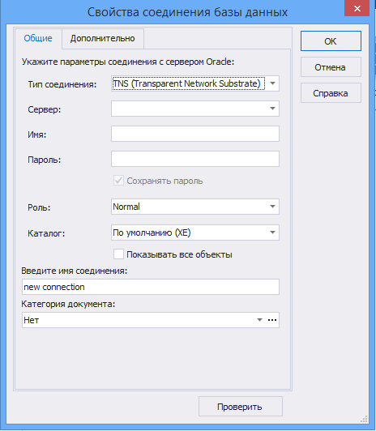

Рисунок 1.1 – Окно «Свойства соединения с базой данных»

В поле «Тип соединения» выбрать подходящий тип в раскрывающемся списке, например TNS (Transparent Network Substrate). Следует отметить, что для подключения к экземпляру Database Engine доступны три типа соединения:

* TNS (Transparent Network Substrate) – подключение с авторизацией через логин и пароль пользователя;
* TNS using OS Authentication – подключение с авторизацией средствами ОС;
* Direct – прямое подключение.

Далее в поле «Сервер» необходимо выбрать имя или адрес сервера, к которому выполняется подключение.

Следующий шаг - ввод имени пользователя и пароля. В зависимости от имени пользователя dbForge Studio сам выбирает роль в соответствующем поле.

**Замечание**: для демонстрации материала, изложенного в рамках настоящего методического указания, предварительно были созданы: табличное пространство Abonent и новый пользователь БД под именем *USER1,* работающий по-умолчанию в данном табличном пространстве. Это позволило скрыть объекты (в частности системные и учебные таблицы), данные и приложения других пользователей, таких как SYSTEM, SYS и др.

Процесс создания табличного пространства и пользователя описан в приложении 1, а так же в инструкции по выполнении лабораторной работы №1.

Поля «Имя соединения» и «Категория документа» используются для удобства пользователя и их значения можно оставить без изменений.

На вкладке «Дополнительно» существует возможность указать расширенные параметры соединения, такие как группировка объектов по схеме, показ предупреждений при компиляции, принудительное использование кодировки Unicode, а также настройка DBMS вывода и временных ограничений на время соединения и выполнения запросов.

После успешного подключения к серверу, в Проводнике появится новое соединение (рисунок 1.2). С помощью окна «Проводник» осуществляется навигация по объектам базы данных. При щелчке правой кнопки мыши по какому-либо объекту появляется контекстное меню, содержащее список допустимых операций над выбранным объектом.

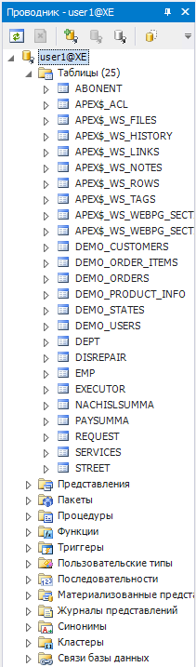

Рисунок 1.2 – Окно «Проводник»

# Стартовая страница

По-умолчанию сразу после запуска dbForge Studio for Oracle практически в центре окна, в рабочей области открывается *стартовая страница* (рисунок 2.1).

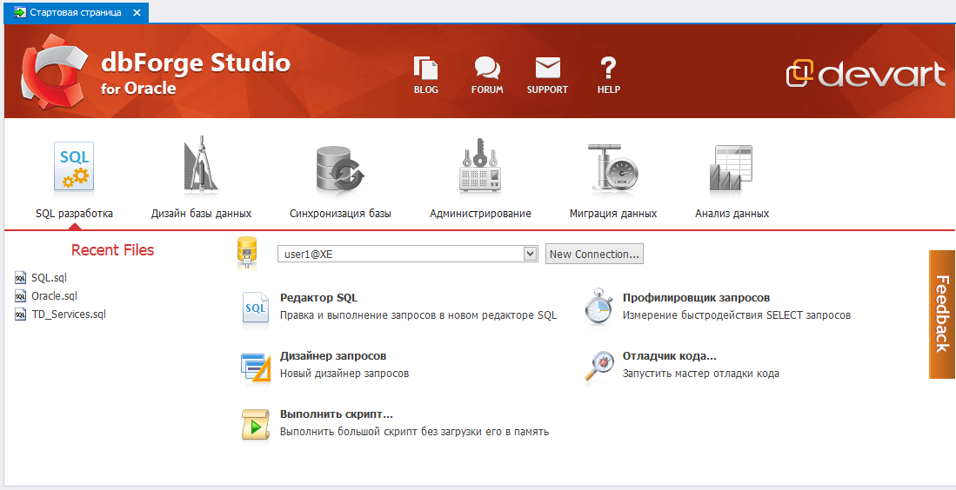

Рисунок 2.1– Стартовая страница

Верхняя часть стартовой страницы представляет собой заголовок и помимо логотипа, названия среды разработки и фирмы производителя содержит ряд внешних ссылок на блог, форум, форму обращения в техническую поддержку компании devart, а так же ссылку на страницу руководства данной среды.

В левом углу стартовой странице расположен список недавних файлов (Recent Files), а чуть правее от него – раскрывающийся список выбора подключений к БД и кнопка создания нового подключения – New Connection.

Средняя часть страницы содержит 6 вкладок, представляющие собой ряд категорий по работе с БД, а каждая вкладка в свою очередь содержит наиболее востребованные функции данной группы.

1. Вкладка ***SQL разработка***содержит:

* *Редактор SQL*, позволяющий создавать, выполнять и редактировать запросы в новом окне редактора SQL. Его основные возможности:
* Автоматическая проверка синтаксиса.
* Сворачиваемые блоки кода с поддержкой пользовательских регионов кода.
* Библиотека шаблонов кода с окном просмотра.
* Контекстно-зависимое дополнение кода.
* Контекстно-зависимая динамическая справка Oracle, доступная из редактора
* Окно Схема документа для быстрой навигации по большим скриптам.
* Выполнение скриптов, выделенных фрагментов SQL и отдельных выражений.
* Навигация к редактору объекта схемы из кода по горячей клавише.
* Информация о параметрах хранимых процедур.
* Быстрый доступ к нужным шаблонам кода из редактора SQL.
* Быстрая информация об объектах базы данных.
* Редактор SQL с подсветкой синтаксиса, закладками и поиском текста.
* Форматирование SQL "на лету" в редакторе.
* История выполненных SQL запросов для документа.
* Мастер для группового форматирования SQL файлов на диске.
* Форматирование кода при помощи командной строки.
* Панель выполнения запросов.
* Подсказка обязательных конструкций языка.
* *Дизайнер запросов* позволяетсоздавать запросы визуально.

Его основные возможности:

* Современная диаграмма для визуального создания запросов любой сложности без набора кода.
* Поддержка масштабирования диаграммы для лучшего просмотра.
* Предварительный просмотр и печать диаграммы.
* Интеграция с Проводником Баз Данных для простого перетаскивания таблиц на диаграмму.
* Поддержка всех видов операций JOIN.
* Возможность визуального добавления подзапроса из любой части основного запроса.
* Редактор с вкладками для создания сложных условий и удобного редактирования всех элементов выражения SELECT.
* Визуальное редактирование подзапросов.
* Возможность отмены и повторного выполнения операций.
* Возможность сохранения запроса в файл.
* *Выполнить скрипт,* позволяет выполнять большой скрипт из файла без загрузки его в память.
* *Профилировщик запросов*, позволяет измерить быстродействие SELECT запросов. Его основные возможности:
* План запроса показывается в виде дерева для удобства просмотра.
* История профилирования запроса сохраняется для дальнейшего анализа.
* Результаты профилирования могут быть сравнены между собой с подсветкой отличий.
* Печать результатов профилирования.
* *Отладчик кода,* позволяет автоматизировать отладку хранимых процедур, функций, триггеров и скриптов с помощью пошагового выполнения кода, точек останова, стека вызовов и механизма вычисления значений переменных.

1. Вкладка ***Дизайн базы данных***содержит:

* *Новая диаграмма БД,* позволяетразработать структуру базы данных. С помощью данного инструмента можно добавлять новые таблицы на диаграмму, создавать поля и устанавливать связи, либо сформировать диаграмму из существующих таблиц.
* *Новое сравнение схем,* позволяет сравнивать и синхронизировать схемы.
* Сравнение двух "живых" баз между собой.
* Сравнение "живой" базы с проектом.
* Генерация отчетов о сравнении в форматах HTML и Excel.
* Интерфейс командной строки для сравнения и синхронизации.
* Синхронизация между различными версиями MySQL сервера.
* Фильтрация результатов сравнения.
* Генерация скрипта синхронизации схемы.
* Просмотр разницы в DDL для каждого объекта.
* Исключение объектов из синхронизации.
* Сохранение и загрузка настроек сравнения.
* *Мастер создания проекта,* позволяет по шагам создать новый проект с импортом из существующей базы данных.
* *Новый объект базы данных,* позволяет создавать объекты БД в визуальном редакторе.
* *Поиск объекта БД,* позволяет искать объекты по имени или по атрибутам.

1. Вкладка ***Синхронизация*** *базы* содержит:

* *Новое сравнение схем*, описано ранее.
* *Создать снимок схемы,* позволяет создать файл с информацией о структуре базы данных в формате XML.
* *Новое сравнение данных, позволяет сравнивать и синхронизировать данные пользовательских таблиц.*

1. Вкладка ***Администрирование*** содержит:

* *Экспорт схемы, позволяет экспортировать схемы и данные в SQL файл.*
* *Импорт схемы, позволяет импортировать схемы и данные из SQL файла.*
* *Утилита экспорта,* позволяет экспортировать таблицы, пользовательские данные, всю базу данных или табличные пространства.
* *Утилита импорта,* позволяет из файла импортировать таблицы, пользовательские данные, всю базу данных или табличные пространства.
* *Управление безопасность,* позволяет управлять учетными записями пользователей и их привилегиями.
* *Монитор сессий,* позволяет отслеживать активные соединения с сервером Oracle.
* *Монитор событий,* позволяет просматривать события и сообщения от сервера Oracle.
* *Менеджер недостоверных объектов,* позволяет быстро находить и рекомпилировать недостоверные объекты БД.

1. Вкладка ***Миграция данных*** содержит:

* *Экспорт данных* позволяет экспортировать данные нескольких таблиц за один раз и поддерживает 12 основных форматов:
  + CSV
  + DBF
  + HTML
  + MDB (Access)
  + ODBC
  + PDF
  + RTF
  + SQL
  + Text
  + XML
  + XLS
  + XLSX
* *Импортировать внешние данные,* позволяет импортировать данные из 8 форматов:
  + CSV
  + DBF (Foxpro, dBase III, dBase IV, dBase 7)
  + XML
  + MDB (Access 2003, 2007+)
  + ODBC
  + Text
  + XLS
  + XLSX
* *Новое сравнение данных,* описано ранее.
* *Экспорт схемы,* описано ранее.
* *Импорт схемы,* описано ранее.

1. Вкладка ***Анализ данных*** содержит:

* *Связанные таблицы,* данный инструмент позволяет одновременно просматривать данные связанных таблиц.
* *Дизайн нового отчета,* позволяет создавать отчеты с помощью мастера.
* *Экспорт данных,* описано ранее.
* *Новое сравнение данных,* описано ранее.
* *Построить сводную таблицу,* позволяет создавать сводные таблицы в визуальном редакторе.
* *Поиск данных,* позволяет искать данные в БД.

# Настройка среды разработки

Внешний вид dbForge Studio схож с различными продуктами Microsoft. Отобразить нужные окна и панели инструментов можно через меню «Вид». Для расширения рабочего пространства окна можно сворачивать кнопкой «Скрывать автоматически» в правом верхнем углу любого окна. Тогда окна будут автоматически сворачиваться и для их раскрытия потребуется нажать на название окна в углу экрана. Фиксирование окна осуществляется также этой кнопкой.



Среда разработки dbForge Studio поддерживает до 13 различных тем внешнего оформления. Среди них: Office 2010/2013, Visual Studio 2010/2013 в различных цветовых палитрах, и другие. Сменить тему можно через меню «Сервис – Тема».

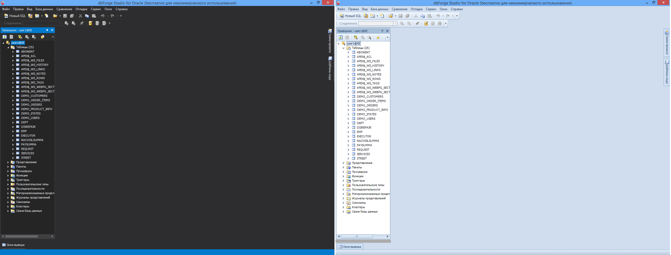

Рисунок 3.1 – Внешнее оформление dbForge Studio в стиле Visual Studio 2013 темная (слева) и Office 2010 Синяя (справа)

Смена темы также доступна в окне «Параметры» (рисунок 3.2). Это окно отвечает за все настройки среды разработки. Доступ к нему осуществляется через пункт «Сервис – Параметры». Во кладке «Среда – общие» выбирается тема оформления, кроме того, на этой вкладке можно сменить стартовою страницу программы, отключить проверку обновлений и прочее.

Пункт «Текстовый редактор» отвечает за настройки редактора запросов. Во вкладке «Общие» можно включить нумерацию строк. Вкладка «Отступы» отвечает за автоматическую табуляцию. Во вкладке «Дополнение кода» настраивается помощь при написании запроса. Так, здесь можно настроить время, через которое открываются подсказки, сменить время обновления кэша подсказок, изменить автоподстановку имени столбца и многое другое.

В пункте «Генерировать скрипт» настраиваются параметры, используемые при автоматическом формировании сприптов. Например, здесь можно включить проверку на существование объектов.

В пункте «Диаграмма БД» настраивается отображение диаграмм. Здесь, во вкладке «Общие» можно скрыть сетку и тени, изменить цвет фона. Во вкладке «Нотации» переключается стиль отображения объектов и связей (рисунок 3.3).

Во вкладке «Проводник» можно изменить действие после двойного клика по объекту. Для таблиц и представлений это может быть либо извлечение данных, либо открытие редактора. Для процедур и функций – это либо выполнение, либо открытие редактора.

Во вкладке «Редактор данных – Общие» можно включить нумерацию строк, изменить количество страниц для постраничного просмотра записей и включить или отключить редактирование данных по умолчанию.

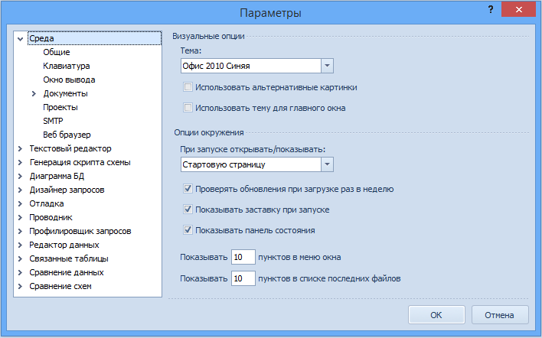

Рисунок 3.2 – Окно «Параметры»

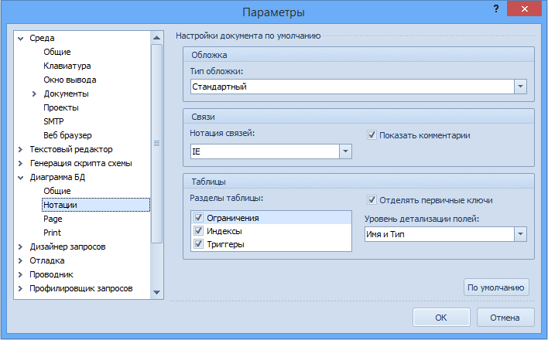

Рисунок 3.3 – Настройки стиля отображения объектов и связей на диаграмме

# Редактор SQL-запросов

## Редактор запросов

Для создания, изменения и отладки запросов в dbForge Studio имеется **Редактор запросов**.

Редактор запросов открывается кнопкой «Новый SQL» на панели инструментов или с помощью сочетания клавиш *Ctrl+N*. Для написания запросов рекомендуется включить панели «Текст» и «SQL». Сделать это можно с помощью меню «Вид – Панели инструментов».



### Панель инструментов «SQL»

Рассмотрим панель инструментов «SQL» (рисунок 4.1).



Рисунок 4.1 – Панель инструментов «SQL»

Эта панель содержит следующие элементы:

* - «Контекст базы данных». Указывает, к какой базе данных выполняется запрос. Кроме того, используется в подсказках названий таблиц, пользовательских типов и т.д.;



* - «Начать транзакцию». По умолчанию в Oracle автоматически подтверждаются все транзакции. Активирует режим ручного подтверждения/отмены транзакции, т.к. по умолчанию Oracle подтверждает все транзакции.



* - «Фиксировать». Подтверждает начатую ранее транзакцию, если активирован режим ручного подтверждения/отмены транзакции.



* - «Откат»». Отменяет начатую ранее транзакцию, если активирован режим ручного подтверждения/отмены транзакции.



* - «Выполнить» (*F5*). Выполняет выделенный запрос. Если ничего не выделено, выполняет все запросы в документе подряд. В случае возникновения ошибки, останавливает выполнение;



* - «Выполнить текущее выражение» (*F8*). Выполняет запрос, на котором в данный момент установлен курсор;



* - «Запуск отладки» (*Ctrl+F5*). Запускает отладчик. Подробно об отладке запросов будет рассказываться позднее;



* - «Остановить выполнение». Позволяет прервать выполнение объемного запроса;



* - «Редактировать параметры» (*Ctrl+Shift+P).* Если в запросе используются параметры, позволяет задать им значение (рисунок 4.2). Может использоваться для отладки;

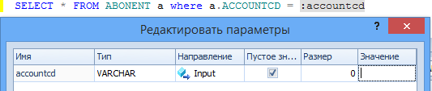

Рисунок 4.2 – Редактирование параметров запроса

* - «Результаты в виде …». Меняет способ отображения результатов между текстом и таблицей;



* - «Предыдущий/следующий SQL» (*Ctrl+Shift+Up/Down)*. Переключается между запросами;



* - «Показать историю SQL» (*Ctrl+Alt+H*). Отображает историю запросов (рисунок 4.3). Запросы можно вставить из истории или заменить весь документ. Запросы отсортированы в порядке от самого старого к самому новому;

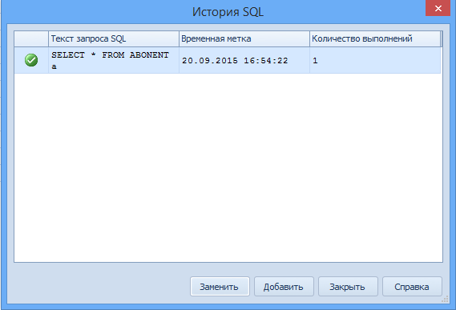

Рисунок 4.3 – История запросов

* - «Генерировать план выполнения» и «Режим профилирования». Подробно о профилировании запросов будет рассказываться позднее;



* - «Отправить запрос в отчет». Отправляет результаты выполнения запроса в мастер отчетов.



### Панель инструментов «Текст»

Рассмотрим панель инструментов «Текст» (рисунок 4.4).



Рисунок 4.4 – Панель инструментов «Текст»

Эта панель содержит следующие элементы:

* - «Показать список членов объекта» (*Ctrl+K, L*). Открывает список доступных членов указанного объекта (рисунок 4.5);

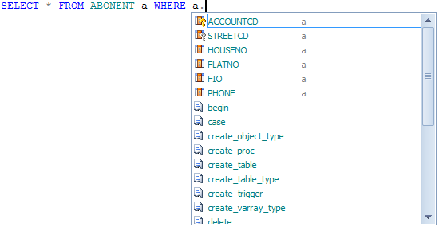

Рисунок 4.5 – Список челнов объекта

* - «Показать информацию о параметрах» (*Ctrl+K, P*). Демонстрирует информацию казанного параметра;



* - «Показать подсказки» (*Ctrl+K, I*). Отображает структуру выбранного объекта (рисунок 4.6). Добиться того же эффекта можно, наведя курсор мыши на требуемый объект;

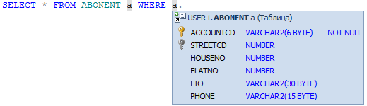

Рисунок 4.6 – Подсказка со структурой объекта

* - «Показать дополнение слова» (*Ctrl+K, W*). Предлагает дополнить текущее слово (рисунок 4.7);



Рисунок 4.7 – подсказка с дополнением слова

* - «Включить дополнение кода для текущего документа». Отключение этого пункта делает недоступным предыдущие элементы;



* - обновление и очищение метаданных для подсказок и анализа кода. Принудительное обновление метаданных осуществляется нажатием сочетания *Ctrl+Shift+R*;



* - уменьшение и увеличение отступа строки соответственно;



* - закомментировать (*Ctrl+K, C*) и раскомментировать (*Ctrl+K, U*) выделенные строки. Строки комментируются полностью с помощью символов «--» ;



* - инструменты для работы с закладками в документе. «Установить/снять закладку на текущей строке» (*Ctrl+B, T*), «Перейти к предыдущей закладке» (*Ctrl+B, P*), «Перейти к следующей» (*Ctrl+B, N*), «Удалить все закладки в текущем документе» (*Ctrl+B, C*);



* - «Форматировать документ» (*Ctrl+K, D*). Форматирует все запросы в открытом документе;



* - «Форматировать текущее выражение» (*Ctrl+K, S*). Форматирует выделенную часть кода;



* - «Анализ кода» (*Ctrl+K, A*). Принудительная проверка кода на ошибки.



### Возможности редактора запросов

DbForge Studio предоставляет мощные инструменты для ускорения написания кода и удобства пользователя. Часть из них уже была приведена ранее. Рассмотрим еще несколько возможностей редактора запросов:

* *подстановка групп столбцов*.

Для запросов типа Select, GroupBy или Insert, где используются группы столбцов, редактор предоставляет удобный инструмент. Вызвав подсказку кода после ключевого слова, откроется список с таблицами и их полями (рисунок 4.8). Навигация в этом списке осуществляется через стрелки клавиатуры, а выбор столбца – клавишей «Пробел». Более того, в зависимости от выбранных столбцов, автоматически подставляются таблицы в предложение FROM. Для таблиц, добавленных в предложение FROM, автоматически генерируются псевдонимы;

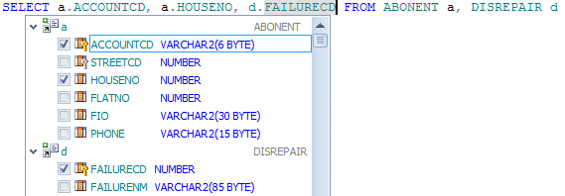

Рисунок 4.8 – Выбор групп столбцов

* *подстановка предложения Join.*

При написании запроса на соединение таблицы, после ключевого слова Join, редактор предложит список возможных таблиц с пересечениями (рисунок 4.9);

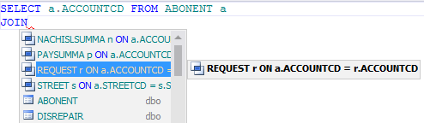

Рисунок 4.9 – Автоподстановка параметров слияния таблиц

* *преобразование выражений.*

Реактор позволяет раскрывать некоторые выражения.

Так, символ «*» в Select может быть раскрыт до списка всех столбцов с помощью клавиши *Tab* (рисунок 4.10).

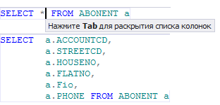

Рисунок 4.10 – Раскрытие символа «*» в Select

С помощью той же клавиши может быть раскрыт Insert (рисунок 4.11).

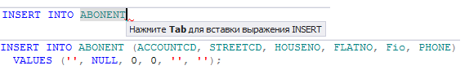

Рисунок 4.11 – Раскрытие Insert

Кроме того, dbForge Studio позволяет раскрыть выполнение хранимых процедур. Редактор заменяет команду выполнения процедуры на ее тело. Осуществляется это с помощью пункта «Преобразовать EXEC в текст» контекстного меню редактора;

* *переход к определению*.

В dbForge Studio реализован механизм перехода к определению объекта. Переход выполняется по нажатию клавиши *F12* или при выборе соответствующего пункта в контекстном меню редактора. Если выполнить переход к определения какого-либо псевдонима, то курсор встанет в место создания псевдонима. А если перейти к определению таблицы или хранимой процедуры, то откроется редактирование таблицы или тела процедуры соответственно.

* *рефакторинг*.

Редактор запросов dbForge Studio поддерживает рефакторинг, т.е. переименование. Только имена псевдонимов в коде могут быть подвержены рефакторингу. Он вызывается нажатием клавиши *F2* или через контекстное меню редактора. Перед вызовом необходимо поставить курсор к изменяемому псевдониму. В открывшемся окне рефакторинга необходимо ввести новое имя (рисунок 4.12).

Если установлена галочка «Посмотреть изменения», то после подтверждения переименования отобразится окно с предпросмотром изменений. В его верхней части отображается схема кода, а в нижней непосредственно сам код (рисунок 4.13). В схеме можно указать, в каких местах требуется рефакторинг, а в каких – нет.

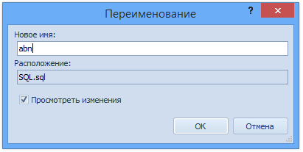

Рисунок 4.12 – Окно рефакторинга

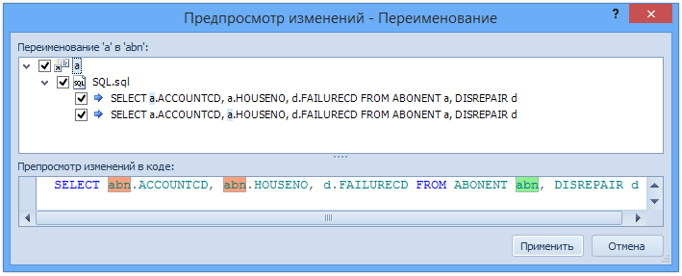

Рисунок 4.13 – Предпросмотр изменений при переименовании

### Мастер выполнения скрипта

В случаях, когда требуется выполнить большой скрипт ( > 1Гб ) и не целесообразно загружать его в память (путем открытия в окне редактора SQL) разработчики dbForge Studio предусмотрели отдельную утилиту – Мастер выполнения скрипта (рисунок 4.14).

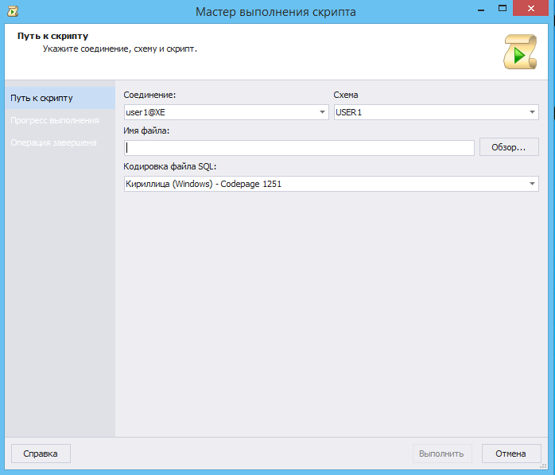

Рисунок 4.14 – Мастер выполнения скрипта

На первом шаге пользователю предлагается выбрать соединение, схему, файл скрипта и его кодировку (если автоматически, после указания файла, она выбрана ошибочно).

На втором шаге, после нажатия кнопки Выполнить отобразиться процесс выполнения скрипта. Если в скрипте имеются ошибки, система выдаст соответствующее сообщение и предложит 4 варианта: проигнорировать ошибку и продолжить, не игнорировать ошибку и не продолжать, повторить выполнение скрипта или же игнорировать все ошибки (рисунок 4.15).

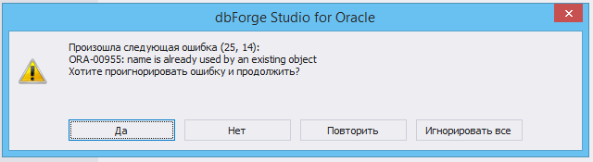

Рисунок 4.15 – Ошибка на этапе выполнения скрипта

После завершения выполнения скрипта мастер выдаст сообщение об успешности / не успешности выполнения, отобразит количество ошибок и предложит открыть файл скрипта после закрытия мастера.

## Отладка SQL

Отладка – это специальный этап написания запроса, состоящий в выявлении и устранении программных ошибок, факт существования которых уже установлен.

Отладка SQL-скриптов очень похожа на отладку программного кода в интегрированных средах разработки. Здесь применяются те же концепции: отладка «по шагам», точки останова, наблюдения за значениями переменных.

Встроенный отладчик dbForge Studio позволяет проследить работу запросов, хранимых процедур, функций и триггеров в реальном времени.

Основные особенности отладчика dbForge Studio:

* выполнение запросов «по шагам», стек вызовов, точки останова и наблюдение за значениями переменных;
* быстрый переход к отладке процедур из окна «Проводник»;
* отладчик интегрирован в редактор процедур.

Запуск отладчика происходит по кнопке «Запуск отладки».



### Панель инструментов «Отладка»

Для отладки используется специальная панель инструментов «Отладка» (рисунок 4.16).



Рисунок 4.16 – Панель инструментов «Отладка»

Рассмотрим элементы этой панели:

* - «Продолжить» (*Ctrl + F5*). Продолжает выполнение запроса до следующей точки останова или до конца документа;



* - «Выполнить» (*F5*). Элемент активен, если отладка еще не запущена. Аналогичен элементу из панели «SQL»;



* - «Приостановить выполнение» (*Ctrl+Alt+Pause*). Приостанавливает работу запроса и ставит курсор на место выполнения кода в момент остановки;



* - «Остановить отладку» (*Shift + F5*). Останавливает выполнение запроса и закрывает отладчик;



* - «Перезапуск» (*Ctrl+Shift+F5*). Сбрасывает все результаты и начинает выполнение запроса заново;



* - «Войти в код» (*F11*). Выполняет весь код последовательно «по шагам». Если происходит вызов процедуры, то отладчик открывает скрипт этой процедуры и продолжает отладку в нем;



* - «Перейти код» (*F10*). Выполняет обход некоторых конструкций (например, вызовы процедур). Код внутри конструкции выполнится, и курсор перейдет к действию, следующему за выполнением пропущенной конструкции;



* - «Выйти из кода» (*Shift + F11*). Находясь внутри конструкции, выполняет выход из нее. В качестве конструкций могут выступать, например, циклы или вызовы процедур. Отладчик выполняет оставшуюся часть конструкции и переводит курсор к действию, следующему за выполнением этой конструкции;



* - эти элементы используются для переключения между окнами «Стек вызовов», «Точки останова» и «Переменные» соответственно.



### Окна, используемые для отладки

В dbForge Studio для удобства отладки существуют специальные окна:

* стек вызовов;
* точки останова;
* переменные.

Окно «Стек вызовов» отображает список вызванных объектов (хранимые процедуры, триггеры и т.д.). Желтая стрелка указывает на объект, отладка которого производится в данных момент. А зеленая стрелка отображает, что отладка перешла обратно в родительский код.

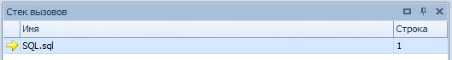

Рисунок 4.17 – Окно «Стек вызовов»

Для управления точками останова существует специально окно. Что бы создать точку останова, необходимо щелкнуть левой кнопки мыши в поле напротив нужной строки, либо воспользоваться контекстным меню и пунктом «Вставить точку останова». Удалить точку можно также щелкнув по ней в полях, либо воспользоваться соответствующим пунктом в контекстном меню.

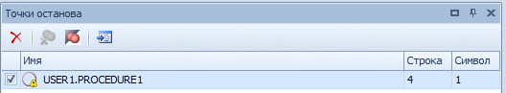

Рисунок 4.18 – Окно «Точки останова»

С помощью панели можно удалить точку останова, перейти к ней. Также, здесь имеются следующие элементы:

* - «Удалить все точки останова» (*Ctrl+Shift+F9*). Удаляет все точки останова из открытого документа;



* - «Отключить все точки останова». Отключает все точки останова из открытого документа. Кроме того, управлять включением и выключением точке можно с помощью галочек в первом столбце.



Отображаться точка останова может в одном из трех состояний:

* - рабочая точка останова;



* - выполнение кода не остановится на этой позиции;



* - точка останова отключена.



Если в программном объекте имеются какие-либо параметры или переменные, то можно отследить их изменение в окне «Переменные».

Здесь отображается их имя, значение и тип. Нельзя менять напрямую значение переменной из этого окна. Если переменная была только что изменена, то она подсветится красным. Добавить переменную можно, начав писать ее имя в пустой строке.

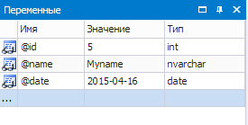

Рисунок 4.19 – Окно «Переменные».

При запуске хранимой процедуры или функции, имеющей параметры или переменные, автоматически появится окно параметров запрос и предложит указать параметры и переменные.

## Профилирование запросов

Профилирование позволяет проанализировать выполнение запроса и определить наиболее ресурсозатратные места. Информация, полученная с помощью профилирования, позволяет оптимизировать и ускорить запрос.

Для этих целей в dbForge Studio предусмотрен профилировщик запросов. Включается он с помощью элемента «Режим профилирования» на панели инструментов «SQL». Генерирование плана выполнения используется для прогнозирования работы запроса без его выполнения. Пример профилирования запроса представлен на рисунке 4.20.

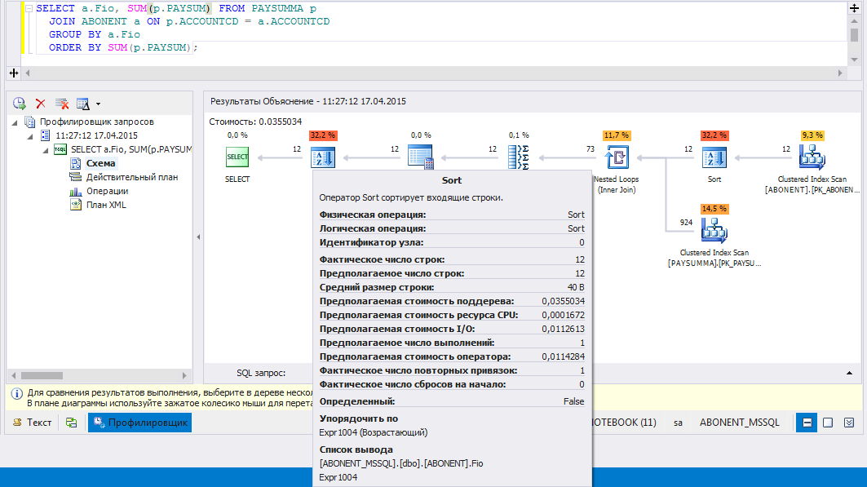

Рисунок 4.20 – Окно профилирования запроса

В левой части окна находится история выполнения запросов. Для каждого запроса можно посмотреть схему выполнения (рисунок 4.20), действительный или предположительный планы, операции при выполнении, а так же план выполнения запроса в формате XML.

Схема наглядно демонстрирует процесс выполнения запроса (рисунок 4.20). Справа налево отображаются операторы, которые выполняла СУБД. При наведении мыши на оператор, высвечивается подробная информация о нем. Над операторами показывается стоимость выполнения в процентах. Эта стоимость может отражать использование ресурса процессора, ввода/вывода данных, время выполнения. Выбрать тип стоимости можно с помощью пункта «Стоимость по» контекстного меню схемы. Стрелки между операторами показывают направления передачи информации и ее количество. Количество может быть представлено в виде количества строк или размера в байтах. Оно так же определятся через контекстное меню, но с помощью пункта «Толщина линии».

Выполнения запросов можно сравнивать между собой. Для этого следует выбрать требуемые запросы с помощью клавиши *Ctrl* или воспользоваться элементом .



Также, профилировщик позволяет определить корректность выполнения запроса. Если запрос некорректен, то он отобразит это в виде предупреждения. Так, например, для более правильного анализа выполнения запроса следует отключать постраничное отображения во вкладке «Данные».

## Шаблоны кода

Шаблоны позволяют ускорить написание запросов. DbForge Studio предоставляет порядка пятидесяти шаблон. Более того, пользователи имеют возможность создавать новые и редактировать уже имеющиеся. Окно шаблонов (рисунок 4.21) доступно через меню «Вид – Шаблоны кода». В нижней части этого окна доступен предпросмотр выбранного шаблона. Если такая вкладка с отсутствует, то ее можно включить с помощью кнопки «Предпросмотр», либо, выбрав такой же пункт в контекстном меню.

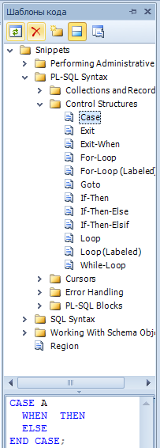

Рисунок 4.21 – окно «Шаблоны кода»

Добавить шаблон в редактор запросов можно из окна «Шаблоны кода», либо, выбрав пункт «Вставить шаблон кода…» (*Ctrl+K, X*) из контекстного меню редактора.

Для того чтобы создать новый шаблон или отредактировать уже имеющийся, необходимо использовать Менеджер шаблонов кода (рисунок 4.22). Менеджер открывается с помощью кнопки «Открыть Менеджер Шаблонов Кода» в окне «Шаблоны кода». Здесь можно указать название, имя, описание и непосредственно сам шаблон. В шаблонах используются литералы. Пользователь может создавать литералы с помощью кнопки «Добавить», либо использовать предопределенные. В dbForge Studio имеются следующие предопределенные литералы:



* Caret – позиция в тексте, куда будет установлен курсор после окончания редактирования шаблона;
* Date – текущая дата;
* Time – текущее время;
* Login – текущий логин;
* User – текущий пользователь;
* Db – текущая база данных;
* Server – текущий сервер.

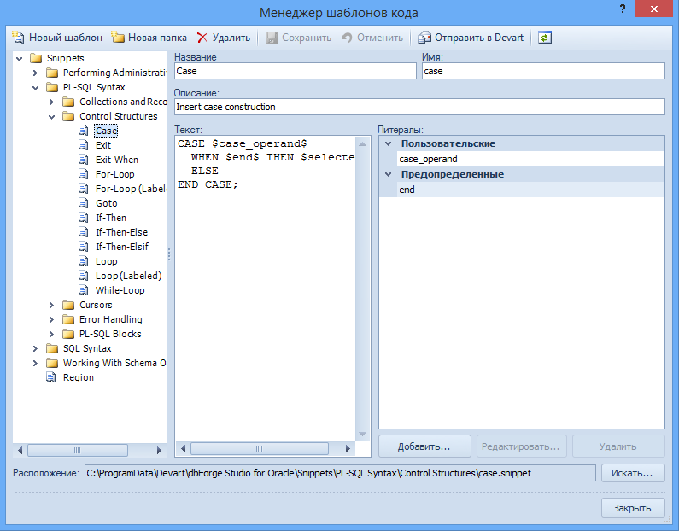

Рисунок 4.22 – Менеджер шаблонов кода

С помощью кнопки «Искать…» можно загрузить файлы шаблонов. Такие файлы должны иметь расширение .snippet.

## Дизайнер запросов

Дизайнер запросов разработан для упрощения написания SQL-запросов. Дизайнер предоставляет графический интерфейс для построения SQL-запроса. Он выполняет следующие задачи:

* работа с графическим представлением SQL-запроса;
* организация соединения таблиц;
* построение запросов не только на выборку данных, но и на изменение;
* отображение результатов запроса с возможностью редактирования [3].

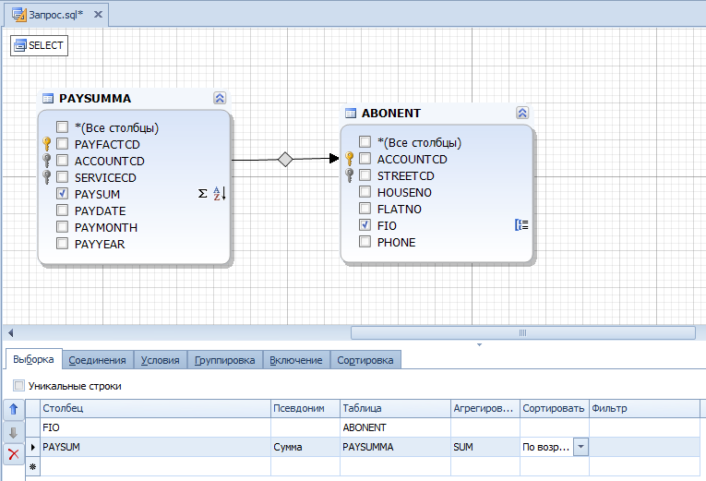

Рисунок 4.23 – Дизайнер запросов

Открыть Дизайнер запросов можно с помощью элемента «Новый запрос» в панели инструментов «Стандартные».



Выбор типа запроса осуществляется с помощью пункта «Изменить тип» контекстного меню рабочей области. Для работы со столбцами таблицы ее сначала необходимо перетащить из Проводника в рабочую область. Для добавления столбца в запрос необходимо либо пометить его галочкой, либо написать его имя в таблице во вкладке «Выборка». В этой же вкладке, поставив курсор в поле столбца, можно раскрыть окно для построения выражения (рисунок 4.24). Также, в этой вкладке можно указать агрегирование, сортировку и признак уникальности строк в результате. Порядок столбцов настраивается стрелками в левой части окна. При выборе агрегирования Дизайнер сам настроит группировку. Изменить ее можно в соответствующей вкладке. Перетащив новую таблицу в рабочую область, дизайнер запросов автоматически оформит соединение таблиц, если имеется такая возможность. Предложение Where настраивается во вкладке «Условия», а Having – в «Включение».

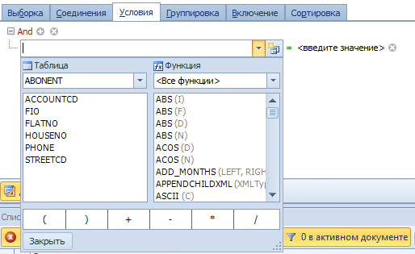

Рисунок 4.24 – Построение выражения

## Просмотр генерируемых скриптов

Во время работы с dbForge Studio в визуальном режиме имеется возможность посмотреть скрипт, генерируемый при выполнении той или иной операции. По умолчанию окно со скриптом отображается под окном с настройками редактируемого объекта. Это окно можно вынести в отдельную вкладку с названием «T-SQL», нажав кнопку «Комбинированное расположение видов» в правом верхнем углу. Возвращение обратно осуществляется с помощью расположенной рядом кнопки «Разделенное расположение видов». Отличительной особенностью dbForge Studio является то, что генерируемый скрипт обновляется в реальном времени. То есть, при редактировании характеристики объекта пользователем в визуальном режиме, вслед за этим изменением преобразовывается и скрипт. Так же и, наоборот, при изменении скрипта, соответствующим образом меняется и измененная характеристика в интерфейсе.



Если такая вкладка со скриптом отсутствует, то генерируемый запрос можно посмотреть с помощью кнопки «Скрипт изменений», открыв его в новом SQL редакторе, либо скопировав в буфер обмена.

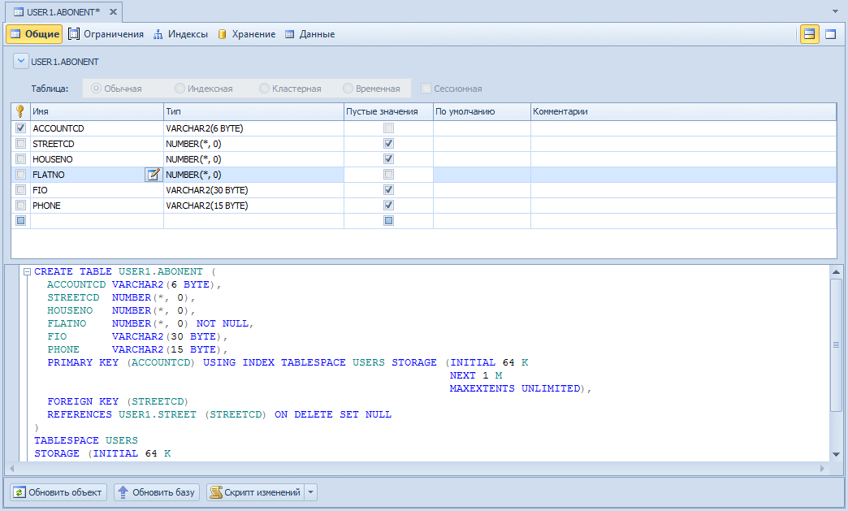

Рисунок 4.25 – Разделенное расположение видов

# Управление объектами базы данных

## 5.1 Обозреватель объектов

Для навигации по объектам базы данных в dbForge Studio помимо Проводника используется специальное окно «Обозреватель объектов» (рисунок 5.1). Вызвать его можно через меню «Вид», или открыв контекстное меню у любого объекта в проводнике и выбрав пункт «Показать детальную информацию».

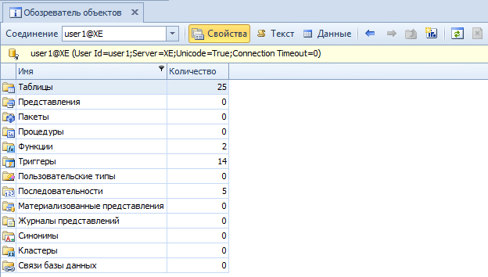

Рисунок 5.1 – Обозреватель объектов

Обозреватель объектов синхронизирован с проводником. Выбрав объект в Проводнике, его содержимое отобразится в Обозревателе объектов. Обратная связь осуществляется через кнопку «Синхронизировать с проводником» или через пункт «Искать в Проводнике баз данных» в контекстном меню любого объекта в окне Обозревателя.



Если выбрать какой-либо объект базы данных и открыть вкладку «Текст», то в окне отобразится скрипт для создания этого объекта.

С помощью вкладки «Данные» можно посмотреть записи в выбранной таблице.

Все объекты в Обозревателе доступны только для чтения. Чтобы создать новый объект БД или отредактировать выбранный, необходимо воспользоваться контекстным меню.

## 5.2 Работа с таблицами

### 5.2.1Таблицы

DbForge Studio предоставляет визуальные инструменты для создания и редактирования таблиц. Кроме того, для управления в визуальном режиме доступны следующие элементы таблиц: столбцы, ключи, ограничения, индексы и объекты статистики.

В окне «Проводник» список доступных таблиц находится в свитке «Таблицы» выбранной базы данных. Рядом с названием свитка указывается количество таблиц. Раскрыв таблицу в Проводнике, откроется список элементов этой таблицы (рисунок 5.2). Из окна «Проводник» можно создавать, редактировать и удалять таблицы и их элементы.

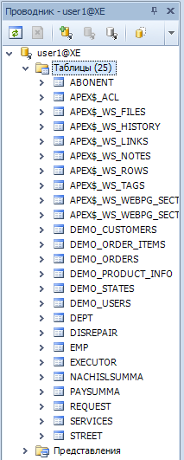

Рисунок 5.2 – Навигация по элементам таблицы в окне «Проводник»

В контекстном меню конкретной таблицы доступно множество операций (рисунок 5.3). Все возможные операции с таблицей находятся именно в этом меню.

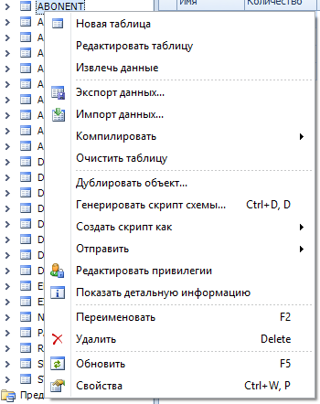

Рисунок 5.3 – Контекстное меню таблицы в Проводнике

Визуальный редактор для создания таблицы (рисунок 6.4) открывается через пункт «Новая таблица» в контекстном меню списка таблиц или через пункт «Новый объект базы данных…» в меню «База данных». При запуске редактора открывается вкладка «Общие». На этой вкладке находится основания информация о таблице: имя, схема, комментарии к таблице, а так же список столбцов и их характеристик. Здесь можно добавлять и удалить столбцы. Кроме того, во вкладке «Общие» настраиваются основные характеристики столбцов: признак первичного ключа, имя, тип, разрешение NULL значений, признак столбца идентификатора, значение по умолчанию и дополнительное описание столбца. Также, при создании таблицы могут быть сразу указаны ключи, ограничения, индексы и статистики таблицы. Об этих характеристиках и о более детальной настройке столбцов будет рассказываться позднее.

Таблица будет создана после нажатия кнопки «Обновить базу». Затем, она появится в списке таблиц в Проводнике.

Для редактирования таблицы необходимо в контекстном меню требуемой таблицы выбрать пункт «Редактировать таблицу» или щелкнуть два раза по таблице. Для редактирования таблицы используется тот же редактор что и для создания.

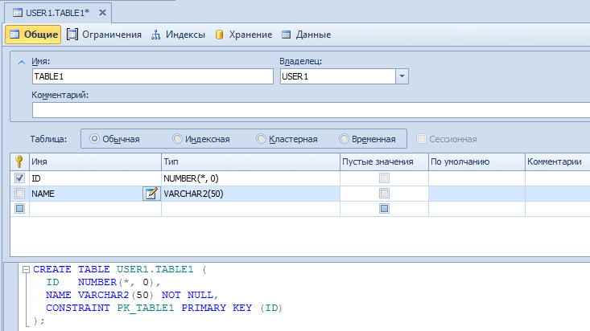

Рисунок 5.4 – Окно редактора таблиц

### 5.2.2 Столбцы

Работать со столбцами можно не только через редактор таблиц, но и через окно «Проводник». Раскрыв конкретную таблицу, отобразится список ее элементов, в том числе и список столбцов (рисунок 5.5).

Если инициировать добавление или редактирование столбца через контекстное меню, то работа будет осуществляться в специальном редакторе столбца (рисунок 5.6). Здесь можно указать как основные настройки (тип, разрешение пустых значений и т.д.), так и дополнительные (настройки сравнения, идентификаторов и т.п.). Поставив галочку «Вычисляемая», можно ввести выражение для определения вычисляемого столбца. С помощью галочки «Столбец идентификаторов» настраивается приращение столбца (эта настройка доступна только для целочисленных типов чисел). Если поле имеет строковый тип, то можно задать настройки сравнения.

Удалить столбец можно также через соответствующий пункт в контекстном меню столбца в окне «Проводник» или в редакторе таблиц.

Пункты «Зависит от» и «Используется» показывающих объекты, от которых зависит таблица (родительские таблицы и домены) и дочерние таблицы соответственно.

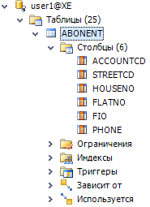

Рисунок 5.5 – Список столбцов таблицы к окне «Проводник»

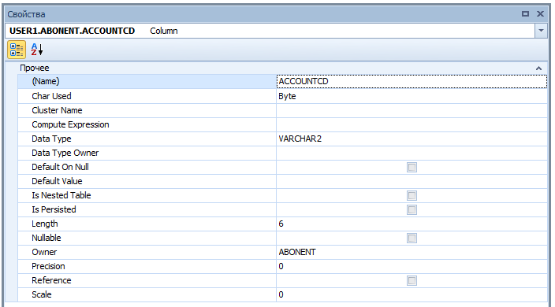

Рисунок 5.6 – Окно «Свойства столбца»

### 5.3 Ключи и ограничения

В редакторе таблиц для ключей и ограничений выделена отдельная вкладка «Ограничения» (рисунок 5.7). В Проводнике для этих элементов имеются свои отдельные списки. Работа с ними осуществляется через контекстное меню.

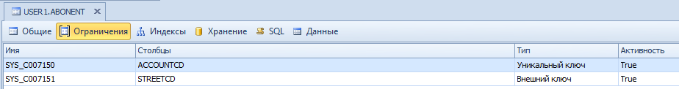

Рисунок 5.7 – Вкладка «Ограничения» редактора таблиц

Существует три типа ключа:

* внешний;
* первичный;
* уникальный.

Для редактирования внешнего ключа используется следующий редактор на рисунке 5.8.

При указании родительской таблицы, редактор автоматически подбирает столбцы с таким же именем и типом как у выбранных столбцов в дочерней таблице. На вкладке «Дополнительно» указываются правила удаления (Cascade, No action, Set NULL, Set default).

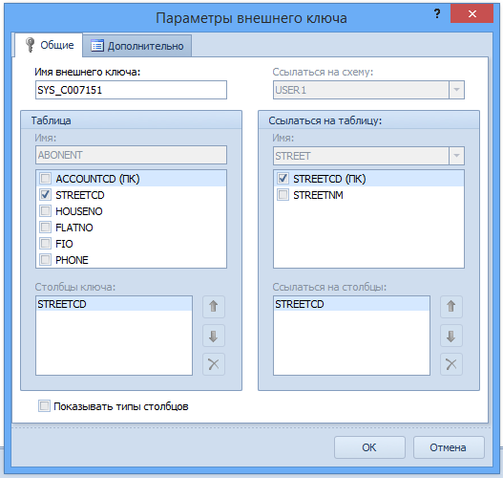

Рисунок 5.8 – Окно «Параметры внешнего ключа»

# Диаграммы базы данных

Диаграммы базы данных позволяют наглядно отобразить структуру БД. На диаграммах в dbForge Studio могут отображаться таблицы (включая столбцы, ограничения, индексы и триггеры этой таблицы) и зависимости между таблицами, хранимые процедуры и функции. DbForge Studio имеет поддержку нотации IDEF1X. Для настройки отображения диаграмм см. пункт 2 «Настройка среды разработки».

Для создания новой диаграммы необходимо воспользоваться пунктом меню «Файл – Создать – Диаграмма БД». Либо, начать создание диаграммы можно выбрав пункт «Отправить – Диаграмма БД» контекстного меню таблицы, процедуры или функции.

Окно редактирования диаграмм использует специальные панели инструментов: «Диаграмма», «Диаграмма БД», «Расположение».

Панель инструментов «Диаграмма» (рисунок 6.1.) содержит общие инструменты для отображения диаграммы. Здесь определяется масштаб, имеется просмотр границ печати с помощью элемента «Показать разметку для печати», открывается окно «Обзор диаграммы» через соответствующий элемент для более удобной навигации по диаграмме, а также имеется возможность автоматического распределения объектов на диаграмме с помощью кнопки «Выстроить элементы на диаграмме».



Рисунок 6.1 – Панель инструментов «Диаграмма»

Панель инструментов «Расположение» (рисунок 6.2) становится активной при выборе одного или нескольких объектов. Эта панель содержит инструменты для определения расположения объектов на диаграмме.



Рисунок 6.2 – Панель инструментов «Расположение»

С помощью диаграмм можно не только просматривать объекты БД, но и создавать новые. Для этого используется панель инструментов «Диаграмма БД» (рисунок 6.3)



Рисунок 6.3 – Панель инструментов «Диаграмма БД»

Эта панель позволяет создавать новые объекты БД, организовывать физические и виртуальные связи между таблицами, а также дополнять диаграмму штампами, комментариями, группами и изображениями. Также, создавать новые объекты можно через контекстное меню редактора диаграмм. Редактирование объектов осуществляется через соответствующий пункт контекстного меню изменяемого объекта.

Добавление существующих объектов на диаграмму осуществляется либо перетаскиванием нужно объекта БД из окна проводника, либо выбором пункта «Отправить – Диаграмма БД» контекстного меню этого объекта. Если переместить из проводника на диаграмму саму базу данных, то добавятся все ее объекты.

Таблицы на диаграмме можно сворачивать. Также, имеется возможность просмотра ограничений, индексов и триггеров таблиц. Для создания новой связи, необходимо выбрать элемент «Новая связь» и перетаскиванием от одного к другому организовать связь между двумя различными столбцами. Откроется редактор внешних ключей как на рисунке 6.4. Для управления объектами БД через диаграмму используются редакторы, рассмотренные в пункте 6 «Управление объектами базы данных».

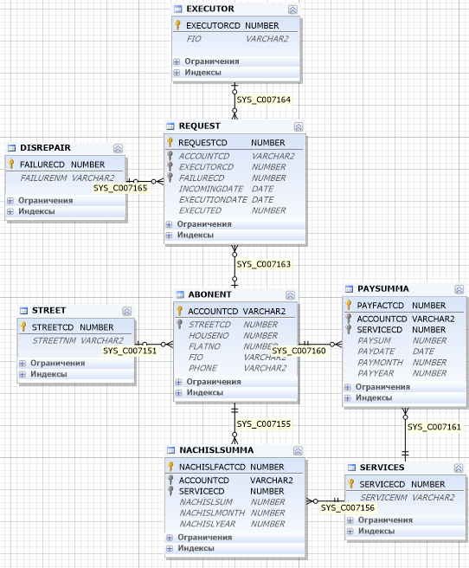

Рисунок 6.4 – Диаграмма учебной базы данных «Абонент»

# Управление данными

## 7.1 Просмотр и редактирование данных

Как и для отображения данных из селективного запроса, так и для отображения данных из таблицы используется одно и то же окно.

Что бы открыть данные в таблице, необходимо перейти на вкладку «Данные» в редакторе таблиц или в Проводнике в контекстном меню таблицы выбрать пункт «Извлечь данные». При первом запуске окна «Данные» отобразится запрос на включение редактирования данных (рисунок 7.1).

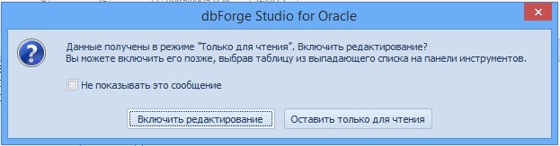

Рисунок 7.1 – Запрос на включение редактирования данных

После выбора одного из вариантов, окно данных станет активным (рисунок 7.2).

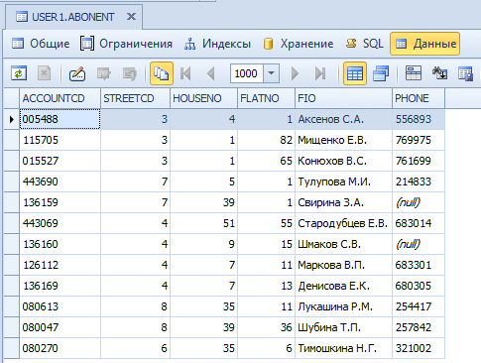

Рисунок 7.2 – Окно «Данные»

Если был выбран пункт «Оставить только для чтения», то для редактирования таблицы ее надо выбрать в выпадающем списке в правом верхнем углу. Если данные были получены путем соединения таблиц, то в этом списке будут присутствовать используемые таблицы.

Используя элемент «Постраничный режим», данные можно отображать постранично. Количество отображаемых записей изменяется с помощью выпадающего списка в верхней части окна. Навигация по страницам осуществляется с помощью элементов по обе стороны этого списка. Так же, изменить количество строк можно через настройки программы.



В нижней части экрана расположены элементы навигации по записям и добавления/удаления строк. Для сохранения изменений, сделанных с данными в таблице, используются следующие элементы . «Режим кэширования изменений», «Применить изменения» и «Отменить изменения» соответственно. Если включен режим кэширования изменений, то сделанные изменения необходимо подтвердить перед сохранением, а так же имеется возможность отменить их. Если этот режим выключен, изменения применяются сразу же.



Если какой-либо столбец ссылается на родительскую таблицу, то при его изменении отобразится список записей в родительской таблице (рисунок 7.3).

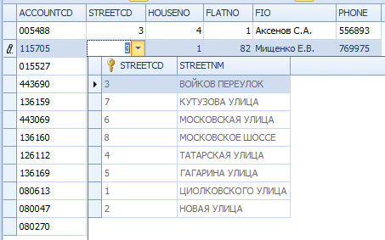

Рисунок 7.3 – Отображение записей в родительской таблице

Для просмотра объемных данных можно воспользоваться специальным редактором. Вызывается он через пункт «Просмотрщик и редактор данных» или сочетанием клавиш *Ctrl+W, R.*

Кроме того, имеется возможность переключатся между табличным и карточным (рисунок 7.4) способом отображения данных. Это делается с помощью элементов «Переключиться на табличный вид» и «Переключится на карточный вид» соответственно.

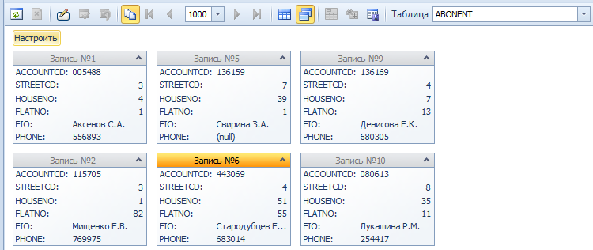

Рисунок 7.4 – Карточный способ отображения данных

## 4.2 Анализ данных

DbForge Studio предоставляет мощный набор инструментов для анализа данных. Рассмотрим предоставляемые возможности:

* *сортировка*

Сортировка осуществляется с помощью клика по названию столбца. Указать конкретную сортировку или вовсе отменить ее можно через контекстное меню;

* *скрытие и порядок столбцов.*

Порядок столбцов меняется их перетаскиванием. А выбрать столбцы для отображения можно через пункт «Видимые столбцы» контекстного меню. Так же, скрыть столбец можно щелкнув правой кнопкой мыши по его названию и выбрав пункт «Скрыть эту колонку»;

* *фильтры.*

В dbForge Studio имеется мощная система фильтров по столбцам. Задать условие или выбрать одну из имеющихся записей можно с помощью значка рядом с именем столбца. Выбрать один из предложенных фильтров на основания значения в выбранной строке можно через пункт «Фильтр» контекстного меню. Более того, через этот пункт можно вызвать специальный конструктор фильтра (рисунок 7.5).

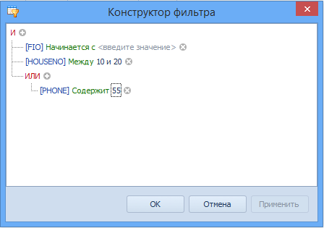

Рисунок 7.5 – Конструктор фильтра

* *группировка.*

DbForge Studio позволяет группировать записи сразу в окне данных (рисунок 7.6). Для этого используется область группировки, вызвать ее можно с помощью элемента «Показать область группировки». Далее группировка осуществляется перетаскиванием столбцов в эту область или выбором соответствующего пункта в контекстном меню столбца. Для того, что бы убрать группировку по столбцу, его необходимо перетащить из области группировки обратно в таблицу результатов или выбрать пункт «Разгруппировать» в его контекстном меню.

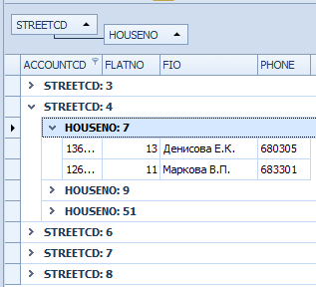

Рисунок 7.6 – Группировка записей в окне «Данные»

* *отчеты, графики и сводные таблицы*.

Для более глубокого анализа используются отчеты, графики и сводные таблицы. Выбрав пункт «Отправить» в контекстном меню окна данных, можно вызвать мастер для проведения того или иного анализа.

## 7.3 Импорт данных

DbForge Studio позволяет заполнить таблицы данными из следующих типов файлов:

* Text – текстовые данные;
* XLS – таблица Microsoft Excel;
* XLSX - таблица Microsoft Excel 2007;
* MS Access – база данных от Microsoft;
* XML – XML представление данных, включая атрибуты и схему;
* CSV - текстовый формат, предназначенный для представления табличных данных;
* ODBC – позволяет получить доступ к любым данным из любого приложения;
* DBF – файл базы данных (dBase и Foxpro).

Чтобы начать импорт данных, необходимо в контекстном меню базы данных, таблицы, представления или в меню «База данных» выбрать соответствующий пункт.

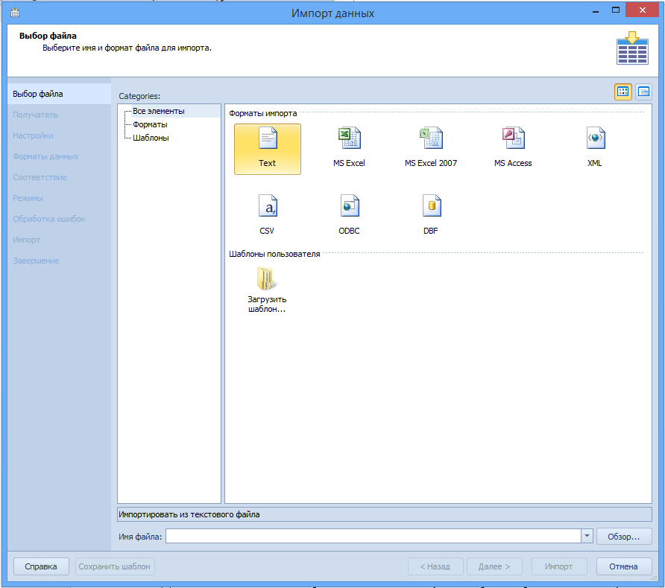

Рисунок 7.7 – Мастер импорта данных

Следует выбрать формат файла импорта, указать путь к файлу и нажать «Далее». Во вкладке «Получатель» либо выбирается существующая таблица, либо создается новая (в файле импорта данные должны быть только для одной таблицы). Во вкладке «Настройки» указываются параметры импорта для конкретного типа файла (кодировка, разделитель и т.д.). Во вкладке «Форматы данных» указываются форматы типов для столбцов. Во вкладке «Соответствие» настраивается связь между столбцами в таблице и в файле, а также, есть возможность наглядно увидеть разделение по столбцам. Во вкладке «Режимы» указывается способ импорта: добавление, обновление, добавление/обновление, удаление или перезаполнение. Во вкладке «Обработка ошибок» указывается поведение мастера на возникновение ошибки, а также, имеется возможность создания лог-файла. После успешного окончания импорта можно сохранить шаблон на основе произведенных настроек.

## 7.4 Экспорт данных

DbFroge Studio позволяет легко и быстро извлечь данные из таблиц и представлений в следующие форматы:

* HTML – формат хранения данных для веб страниц;
* XLS – таблица Microsoft Excel;
* XLSX - таблица Microsoft Excel 2007;
* RTF - «формат обогащённого текста» от Microsoft;
* XML – XML представление данных, включая атрибуты и схему;
* ODBC – позволяет получить доступ к любым данным из любого приложения;
* Text – текстовые данные;
* MS Access – база данных от Microsoft;
* PDF - межплатформенный формат электронных документов от Adobe;
* CSV - текстовый формат, предназначенный для представления табличных данных;
* DBF – файл базы данных (dBase и Foxpro);
* SQL – файл, содержащий SQL-запрос [3].

Чтобы начать экспорт данных, необходимо в контекстном меню базы данных, таблицы, представления или в меню «База данных» выбрать соответствующий пункт.

Рисунок 7.8 – Мастер экспорта данных

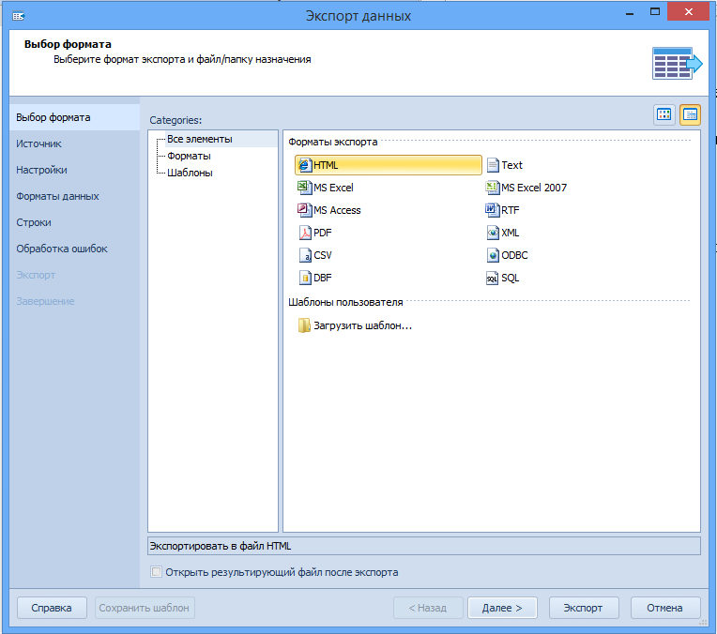

Следует выбрать формат файла экспорта и нажать «Далее». Во вкладке «Источник» необходимо выбрать таблицы для экспорта и указать путь к создаваемому файлу. Если таблиц несколько, их можно выбрать с помощью клавиши *Ctrl* (для каждой таблицы будет создан отдельный файл). Во вкладке «Настройки» указываются параметры экспорта в конкретный формат (цвет границ таблицы, выравнивание текста и т.д.). Во вкладке «Формат данных» указываются столбцы для экспорта и форматы различных типов данных. Во вкладке «Строки» указывается экспортировать все строки, только выделенные или из заданного диапазона. Во вкладке «Ошибки» указывается поведение мастера при возникновении ошибки, а так же возможность создания лог-файла. После успешного окончания экспорта можно сохранить шаблон на основе произведенных настроек.

# Администрирование БД

## 8.1 Экспорт и импорт БД

В настоящем методическом указании экспорт и импорт БД рассматривается как некий аналог резервного копирования/восстановления.

### 8.1.1 Экспорт

Вызвать мастера утилиты экспорта можно через пункт «Экспорт и импорт – Утилита экспорта» в *контекстном* меню базы данных в проводнике. Либо через *главное* *меню*: «База данных – Экспорт и импорт – Утилита экспорта».

Для демонстрации всех режимов экспорта было произведено подключение к БД под учетной записью главного системного администратора – **SYS**, роль **SYSDBA.** Рекомендую выполнять экспорт от имени того пользователя, от которого велась работа на всех предыдущих этапах данного методического указания, это значительно упрощает работу с мастером.

После вызова мастера открывается соответствующее окно (рисунок 8.1), где на первом шаге мастера предлагается выбрать режим экспорта. Самым рациональным вариантом экспорта считаю режим «**Пользователь**», который экспортирует лишь данные определенного пользователя (из дополнительных объектов можно выбрать: записи таблицы, ограничения, триггеры, индексы и привилегии).

Так же можно выбрать режим «Таблицы», и на следующем шаге мастера указать, какие таблицы необходимо экспортировать, однако в случае, когда работа ведется от имени главного системного администратора – **SYS**, СУБД **Oracle** создает свыше 900 учебных и системных таблиц, в результате чего найти и выбрать среди них таблицы учебной БД сложно. Если же выбрать все таблицы, то экспорт потребует достаточно длительного времени и несколько десятков мегабайт памяти на жестком диске компьютера.

В другом режиме - «Табличное пространство», нельзя экспортировать записи таблиц и индексы.

Режим «Полный» отнимет еще больше времени, и размер резервной копии займет сотни мегабайт памяти на диске, т.к. будут экспортированы данные всех пользователей.

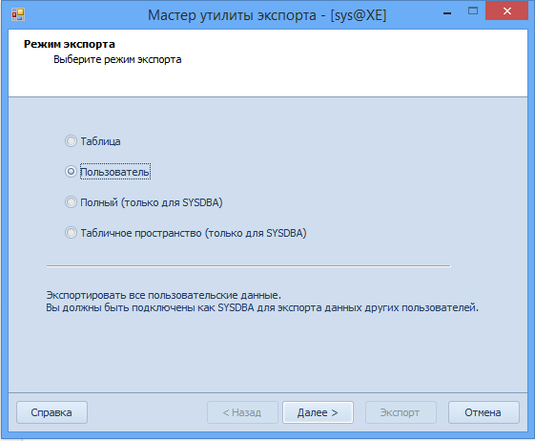

Рисунок 8.1 – Мастер утилиты экспорта, шаг 1

Итак, был выбран режим «**Пользователь**». После нажатия кнопки далее предлагается выбрать пользователя (рисунок 8.2). В соответствующем списке выберите нужного пользователя, от имени которого велась работа, начиная с первого шага данного методического указания. В нашем случае это **USER1.**

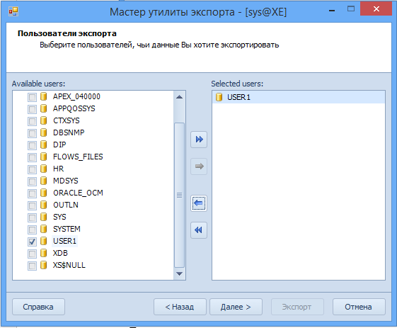

Рисунок 8.2 – Мастер утилиты экспорта, шаг 2

На 3-м шаге мастера утилиты экспорта предлагается выбрать объекты и настройки экспорта (рисунок 8.3). Из объектов выберете, например, записи таблицы, ограничения, триггеры, индексы и привилегии.

В качестве настроек нужно выбрать сжатие для экономии пространства на диске.

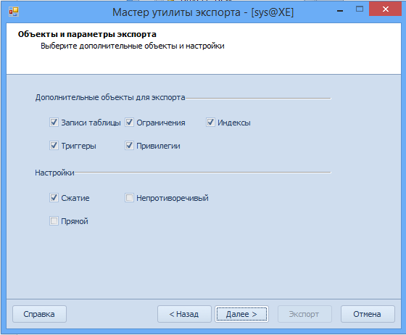

Рисунок 8.3 – Мастер утилиты экспорта, шаг 3

На следующем, 4-м шаге мастера, предлагается выбрать расположение выходного файла и файла конфигураций на диске (рисунок 8.4).

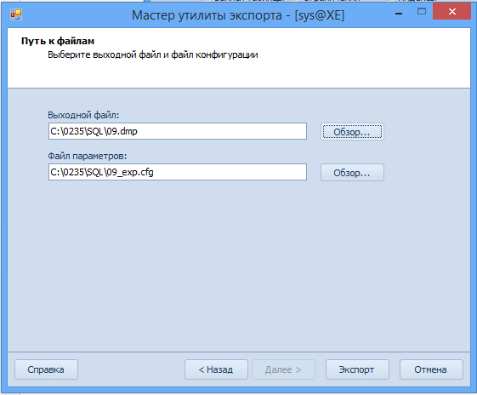

Рисунок 8.4 – Мастер утилиты экспорта, шаг 4

На заключительном шаге, после нажатия кнопки «Экспорт», мастер выдаст сообщение об успешном / неуспешном завершении и предложит посмотреть журнал регистрации экспорта (рисунок 8.5).

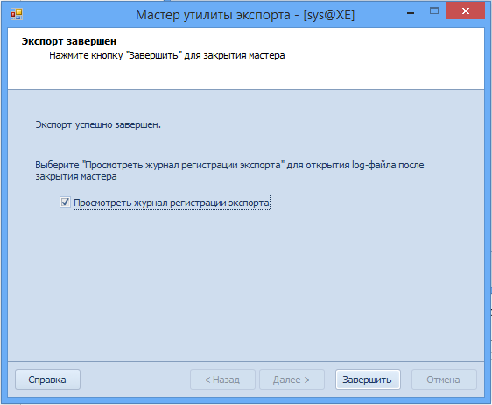

Рисунок 8.5 – Мастер утилиты экспорта, шаг 5

### 8.1.2 Импорт

Вызвать мастера утилиты импорта можно через пункт «Экспорт и импорт – Утилита импорта» в *контекстном* меню базы данных в проводнике. Либо через *главное* *меню*: «База данных – Экспорт и импорт – Утилита импорта».

На первом шаге мастера импорта (рисунок 8.6) требуется выбрать выходной файл импорта. Если файл параметров и индексный файл находятся в той же папке, что и файл экспорта (по умолчанию имеющий расширение *.dmp), их пути автоматически прописываются в соответствующих полях. Иначе требуется указать их пути вручную. Индексный файл может отсутствовать.

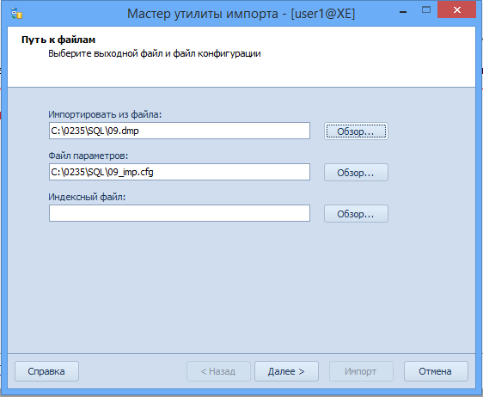

Рисунок 8.6 – Мастер утилиты импорта, шаг 1

На втором шаге мастера (рисунок 8.7) необходимо выбрать режим импорта: таблицы, пользователя, полный или табличного пространства. Как следует из названия лишь полный режим способен полностью восстановить состояние БД на момент экспорта, поэтому выберем именно его [4].

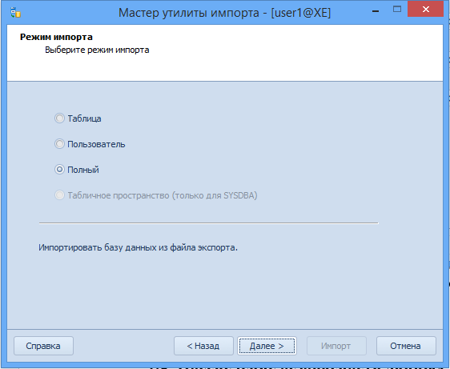

Рисунок 8.7 – Мастер утилиты импорта, шаг 2

На следующем шаге мастер импорта предлагает установить дополнительные опции импорта базы данных (рисунок 8.8), такие как **выбор схемы** для импорта (опять же выбирать стоит ту схему, от имени которой велась работа на предыдущих шагах данного методического указания) и **инкрементный** **импорт** с вариантами «Системный» и «Восстановить». Не будем вдаваться в подробности и выберем режим «*Восстановить*».

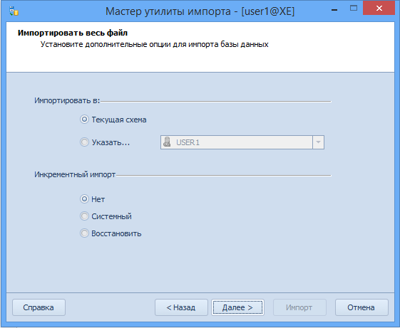

Рисунок 8.8 – Мастер утилиты импорта, шаг 3

На 4-м шаге мастер предлагает установить дополнительные опции импорта. В контейнере «Дополнительные объекты для импорта» выберем все категории. В контейнере «Настройки» оставим значения по умолчанию (рисунок 8.9).

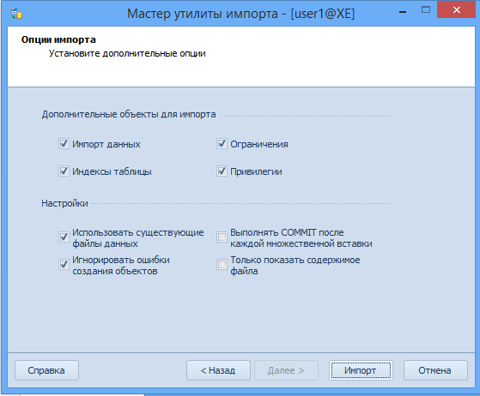

Рисунок 8.9 – Мастер утилиты импорта, шаг 3

На заключительном шаге, после нажатия кнопки «Импорт», мастер выдаст сообщение об успешном / неуспешном завершении и предложит посмотреть журнал регистрации импорта.

## 8.2 Сравнение схем и данных

### 8.2.1 Сравнение схем

Чтобы открыть мастер сравнения схем баз данных, необходимо выбрать пункт «Новое сравнение схем» в меню «Сравнение».

В левой части находится база «Источник» (обновленная БД), а справа – «Получатель» (исходная БД). DbForge Studio позволяет сравнивать не только базы друг с другом, но и дает возможность сравнивать снимки схем, резервные копии и снимок из системы контроля версий. Причем можно сравнивать различные типы между собой, например базу данных с резервной копией.

Во вкладке «Настройки» находится множество параметров сравнения, например игнорирование индексов или заключение имен объектов в квадратные скобки и т.д. Здесь можно запомнить выбранные параметры с помощью кнопки «Сохранить текущие» и затем воспользоваться кнопкой «Мои настройки» для загрузки. «Настройки Devart» - это настройки по умолчанию.

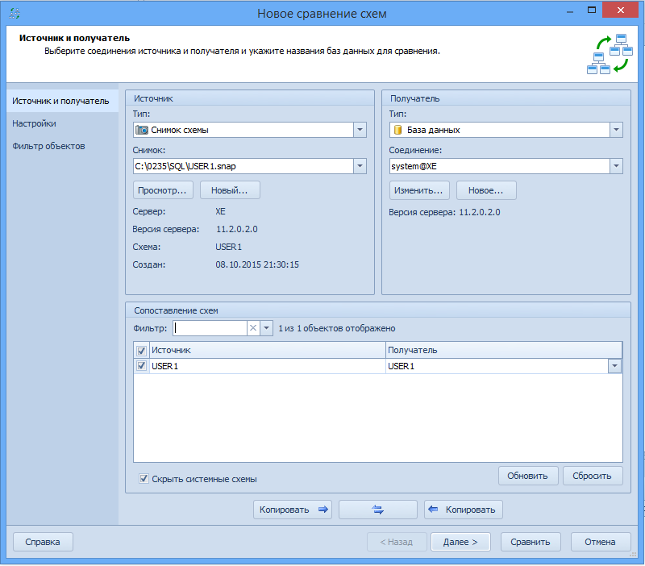

Рисунок 8.10 – Мастер сравнения схем

Во вкладке «Фильтр объектов» указываются объекты, которые необходимо сравнивать (таблицы, процедуры, роли, схемы и многие другие).

После выполнения сравнения, полученные результаты разобьются по четырем группам (рисунок 8.11):

* идентичные;
* только в источнике;
* только в получателе;
* разные;

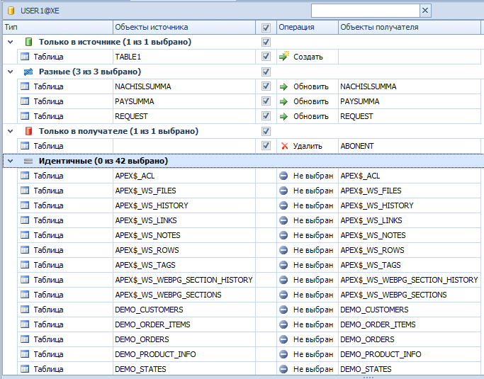

Рисунок 8.11 – Окно результатов сравнения схем баз данных

Выбрав какой-либо элемент, можно увидеть разницу в скрипте создания объекта.

Добавилась панель инструментов «Сравнение», с ее помощью можно поменять параметры сравнения, произвести сравнение заново, если схемы обновились, поменять группировку элементов и, самое главное, запустить синхронизацию с помощью кнопки «Синхронизировать». После нажатия кнопки синхронизации откроется мастер синхронизации схем (рисунок 8.12)



Во вкладке «Вывод» указывается, куда выводить скрипт синхронизации: в редактор запросов или сохранить в файл. А можно сразу же выполнить синхронизацию на базе.

Во вкладке «Опции» указываются параметры синхронизации, например, отключение DDL триггеров во время синхронизации и т.д.

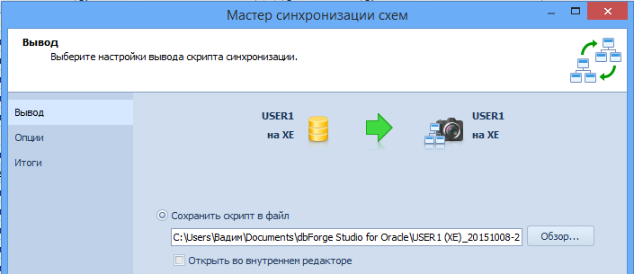

Рисунок 7.12 – Мастер синхронизации схем

Во вкладке «Итоги» можно просмотреть порядок действий синхронизации (рисунок 8.13).

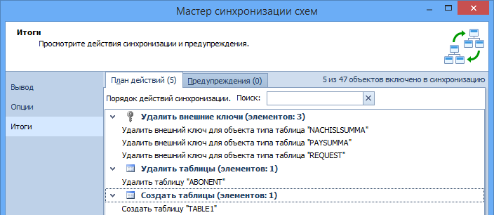

Рисунок 8.13 – Порядок действий синхронизации схем

### 8.2.2 Сравнение данных

Сравнение данных похоже на сравнение схем. Мастер сравнения вызывается через меню «Сравнение – Новое сравнение данных». В первой и второй вкладках также указываются источник/получатель и параметры сравнения соответственно.

Во вкладке «Соответствия» указывается связь таблиц и столбцов похожим образом как в сравнении схем. Но здесь появились новые возможности. С помощью кнопки «Запрос» можно создать новый объект для сравнения на основе указанного запроса. А с помощью кнопки «Фильтр» указываются параметры фильтрации для данных.

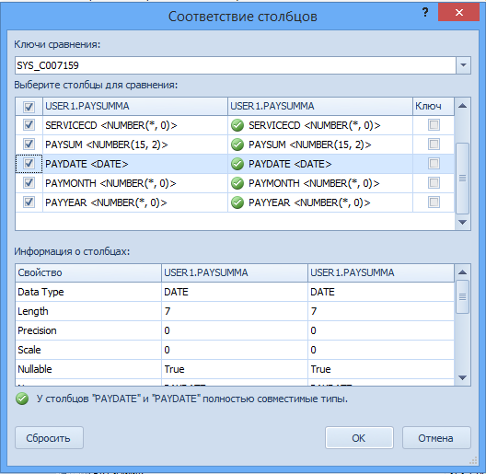

Рисунок 8.14 – Соответствие столбцов

Окно результатов сравнения немного отличается от сравнения схем (рисунок 8.15). здесь группы «Только в источнике», «Разные», «Только в получателе» и «Одинаковые» вынесены в отдельные столбцы. А группировка происходит по признаку идентичные данные в таблицах или разные. При выборе какого-либо элемента видны изменения данных. Если требуется, то какие-то из изменений можно исключить, сняв с них галочку.

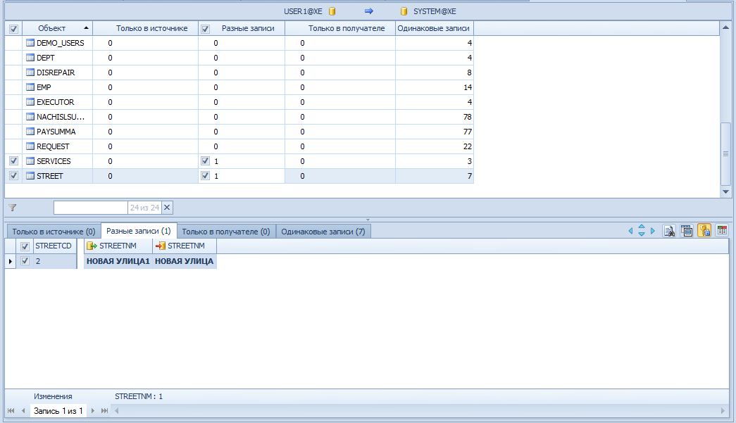

Рисунок 8.15 – Окно результатов сравнения данных

Для синхронизации здесь используется тот же мастер. В случае каких-либо несоответствий схем, во вкладке «Итоги» отобразятся предупреждения (рисунок 8.16).

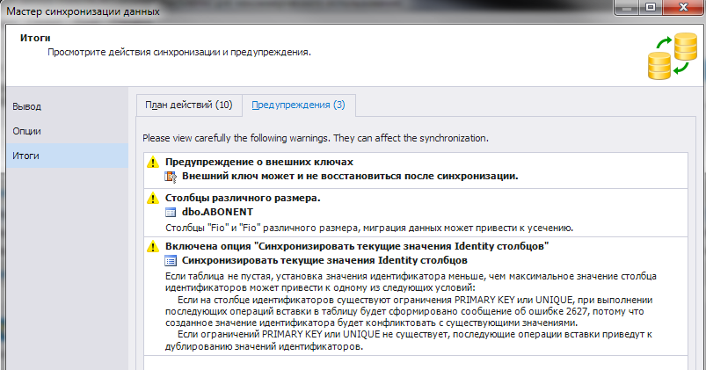

Рисунок 8.16 – Предупреждения в мастере синхронизации

# Приложение 1

Следует отметить важную особенность СУБД Oracle [Express Edition (XE)](http://www.oracle.com/technetwork/ru/database/express-edition/overview/index.html): в отличии от полной версии Oracle, в XE можно подключиться только к одной (системной) базе данных. Возможности создавать другие БД попросту нет. В качестве альтернативы по разделению объектов (таблиц, триггеров, процедур и т.д.) в зависимости от пользователя, подключившегося к БД, рекомендуется использовать так называемые табличные пространства (tablespace). Они представляют собой именованную область на диске, хранящую объекты и данные. По-умолчанию, пользователи sys/system работают с табличным пространством **SYSTEM**, где одних только системных таблиц насчитывается свыше 920. Ко всему прочему, в данном пространстве имен **нельзя** создавать триггеры на пользовательские объекты.

    Поэтому перед выполнением лабораторных работ настоятельно рекомендуется создать **собственное** табличное пространство, а так же добавить нового пользователя, который будет по-умолчанию работать с созданным пространством имен.

    Сделать это можно следующим образом:

а) необходимо подключиться к серверу от имени sys/system;

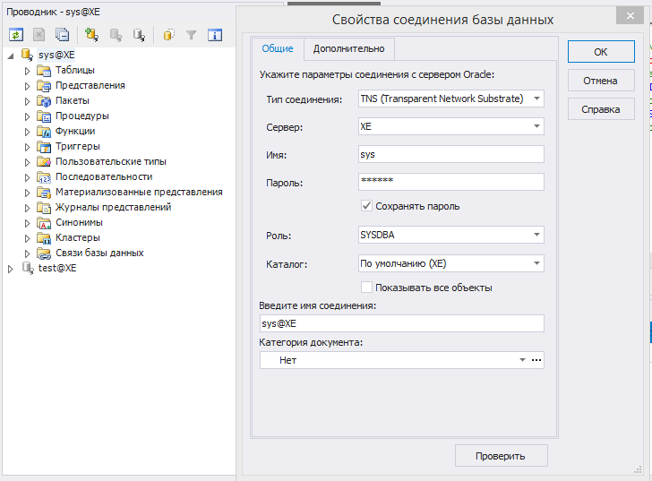

б) выбрать пункт «Новый SQL» на панели инструментов «Стандартные»,  после чего создается новый документ SQL.sql, куда и следует скопировать следующий скрипт (1):

/*Создание табличного пространства в директории 'C:/NNNN/SQL/**XX**.dbf'*/  
CREATE TABLESPACE Abonent DATAFILE 'C:/NNNN/SQL/**XX**.dbf'   
/*Первоначальный размер 128Кб с дальнейшим увеличением на 10Кб, максимальный размер не ограничен*/  
SIZE 128K REUSE AUTOEXTEND ON NEXT 10K MAXSIZE UNLIMITED EXTENT MANAGEMENT LOCAL AUTOALLOCATE;  
/*Создание пользователя **USER1** с паролем 123456, данному пользователю предоставляются главное (Abonent) и временное (Temp) табличные пространства*/   
CREATE USER USER1 IDENTIFIED BY 123456 DEFAULT TABLESPACE Abonent TEMPORARY TABLESPACE temp;  
/*Выдача прав пользователю на подключение, доступ к ресурсам и созданий сессий*/  
GRANT CONNECT, RESOURCE, CREATE SESSION TO USER1;

где NNNN - номер группы, XX - номер варианта, Abonent - имя табличного пространства, USER1 - имя создаваемого пользователя, 123456 - пароль.

    Удалить главное табличное пространство (**обязательно** от имени sys/system) можно с помощью запроса:

DROP TABLESPACE **Abonent** INCLUDING CONTENTS AND DATAFILES;

    Для повторного создания табличного пространства необходимо выполнить первые две строки скрипта 1:

/*Создание табличного пространства в директории 'C:/NNNN/SQL/**XX**.dbf'*/  
CREATE TABLESPACE Abonent DATAFILE 'C:/NNNN/SQL/**XX**.dbf'   
/*Первоначальный размер 128Кб с дальнейшим увеличением на 10Кб, максимальный размер не ограничен*/  
SIZE 128K REUSE AUTOEXTEND ON NEXT 10K MAXSIZE UNLIMITED EXTENT MANAGEMENT LOCAL AUTOALLOCATE;

    При этом создание пользователя (USER1) и наделение его правами не требуется, а такая попытка приведет к ошибке.

в) создать и заполнить таблицы БД «Абоненты». Для этого необходимо подключиться к серверу БД от имени пользователя, созданного в пункте б). Далее необходимо выбрать пункт «Новый SQL», куда следует скопировать [скрипт](http://rgrty.ru/pluginfile.php/2151/mod_assign/intro/abonent.sql) и выполнить его, нажав на соответствующую кнопку «Выполнить». Если всё сделано правильно, после выполнения скрипта можно увидеть сообщение об успешной обработке строк в окне вывода. Для того, чтобы посмотреть созданную БД в проводнике объектов необходимо обновить его. Сделать это можно, открыв контекстное меню проводника правой кнопкой мыши и выбрав пункт «Обновить», либо через соответствующую иконку в окне проводника. После обновления проводника в списке баз данных текущего подключения будет отображена созданная БД.

# Список используемых источников

1. Инструмент для разработки и администрирования БД Oracle [Электронный ресурс]:

Devart - <https://www.devart.com/ru/dbforge/oracle/studio/> (дата обращения 12.02.2016).

1. SQL Debugger in dbForge Studio for Oracle [Электронный ресурс]: Devart - <http://www.devart.com/dbforge/sql/studio/tsql-debugger.html> (дата обращения 15.02.2016).
2. Attach a Database [Электронный ресурс]: Devart - <http://www.devart.com/dbforge/sql/studio/docs/index.html?attach_a_database.htm> (дата обращения 17.02.2016).
3. Backup Options, Backup Wizard [Электронный ресурс]: Devart - <http://www.devart.com/dbforge/sql/studio/docs/index.html?backup_options_backup_wizard.htm> (дата обращения 17.02.2016).